沪教版六年级数学上册综合试题
一、填空题。（每题1分，共11分）
1、30厘米=（ ）米 45分=（ ）时
2、比40千克多20%的是（ ）千克。
3、抽样检验一种商品，有38件合格，2件不合格，这种商品的合格率是（ ）。
4、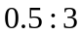化成最简整数比是（ ）:（ ）。
5、某校六（1）班有男生25人，女生26人，男生人数相当于总人数的( )。
6、小亮练习投篮160次，命中率是60%，他有（ ）次命中。
7、画一个直径是6厘米的圆。它的周长是（ ）。
8、 一辆大小两个圆的半径比是2:1，那么大小两个圆的面积的比是( )。w W w .X k b 1.c O m
9、汽车小时行20千米，平均每小时行（ ）千米。
10、甲居委会为灾区捐棉衣240件，比乙居委会多捐了20％，比乙居委会多捐棉衣（ ）件。
二、判断题。（10分）
1.种子发芽率最100% ( )
2、圆的周长与直径的比是。 （ ）
3、参加60米赛跑，甲同学要15秒，乙同学要14秒。甲和乙跑步速度的比是15:14。 （ ）
4、检验一批产品，100件是正品，3件是次品，次品率是3%。（ ）
5、所有半径是2厘米的圆，它们的面积都相等。 （ ）
6、一个数除以真分数，商小于被除数。（ ）X k 1 . c o m
7、甲的相当于乙。这里应把甲看作单位“1”。( )
8、 圆有无数条对称轴。( )
9、直径是圆内最长的线段。（ ）
10、吨等于40%吨。 ( )
三、选择题。（10分）
1、比较下面各组的两个数，能用“＞”连接的有（ ）。
A、3.14○ B、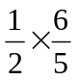○
C、○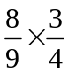 D、0.7○0.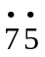 X|k | B| 1 . c|O |m
2、下面图形中，不是轴对称图形的是（ ）。
A、正方形 B、 长方形 C、 平行四边形 D、圆
3、小圆的直径是2厘米，大圆的直径是3厘米，它们的周长之比是（ ）。
A、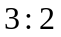 B、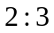 C、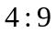 D、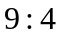
4、张阿姨上月工资是4000元，本月工资是4500元，她本月的工资比上月多百分之几？正确算式是（ ）。
A、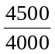×100％ B、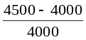×100％ C、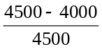×100％
5、某商品售价60元，比原来定价便宜15%，求比原来定价便宜多少元？正确算式是（ ）。
A、60÷（1－15%）－60 B、60÷（1－15%）
C、60÷（1＋15%）－60 D、60×（1－15%）

四、计算。（40分）X k B 1 . c o m
1、直接写出得数。（10%）
6×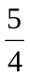= 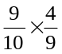＝ 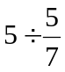= 100×25%＝
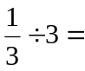 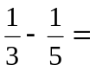 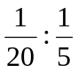＝ （比值）
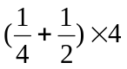＝ 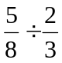＝ 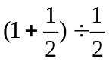＝
2、解方程。(10%)
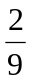×x＝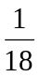 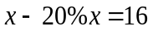 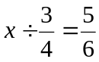

新 课 标 第 一 网

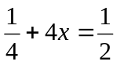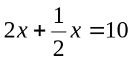

3、计算下面各题，能简算的就简算。（10%）
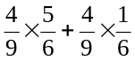 1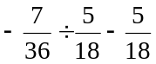 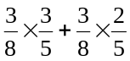

新 课 标 第 一 网

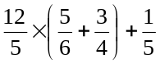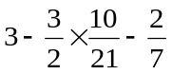

4、列式计算。（7.5%））（只列算式，不计算）
① 4减去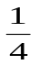的差乘，积是多少？

② 比18的20%多0.35的数是多少?

新 课 标 第 一 网

③一个数与的和相当于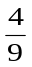的45%，这个数是多少？

④ 28比某数的3倍少2，求这个数。（列方程解）

⑤ 甲数的和乙数相等，甲数和乙数的比是多少？

五、生活乐园。（32%）
1、小玲参加数学竞赛，全卷总题数是18题，小玲只做对总题数的。小玲做错了多少题？

w W w .x K b 1.c o M

2、春运期间，深圳到武汉的飞机票涨价10%后，票价为880元，春运前的飞机票价是多少元？

w W w .x K b 1.c o M

3、六（1）班共有40人，下面是他们一些最喜欢的饮料的统计图，请问每种饮料各有多少人喜欢？
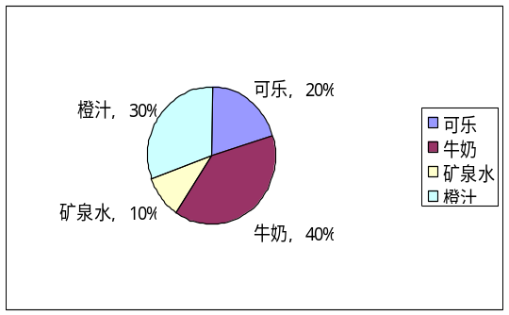

X k B . c o m
4、一个环形，外圆半径为12厘米，内圆半径为8厘米，这个环形的面积是多少平方厘米？
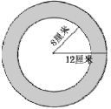

5、小华爸爸在银行里存入5000元，存定期两年，年利率是2.70%，到期时一共可以得到多少元钱？（利息税为5%）

6、101路公交车到炎黄广场时，有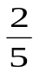的乘客下车，又有14人上车，这时车上的乘客比原来多30%。原来车上有乘客多少人？

7、南山区有48千米旧城道路需要改造，甲施工队独立做，要60天完成；乙施工队独立做，要40天完成。甲先单独完成后，甲乙两队合做，还需要多少天才能完成？

X| k |B| 1 . c|O |m
8、丫丫看一本漫画书，第一天看了45页，第二天看了全书的，第二天看的页数恰好比第一天多20%，这本漫画书一共有多少页？

X k B 1 . c o m
附加题（15分）
1定义新运算：规定a※b=a×b－a－1，已知2※（x※2）=0，求x (7分)

w W w .x K b 1.c o M

2求阴影部分的面积。(单位:厘米) (8分)
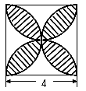


www.3abeike.com （按住Ctrl键点击该链接即可）

